### 分析流程 数据源： 世界核武变化表.xlsx 算法配置： 算法： 单位根检验(ADF) 变量： 时间序列数据:{Stockpile}；时间项:{Year} 分析结果： 单位根检验(ADF)用于分析时间序列是否平稳：基于变量Stockpile：在差分为2阶时，显著性P值为0.000***，水平上呈现显著性，拒绝原假设，该序列为平稳的时间序列。

### 分析步骤 1. 通过分析t值，分析其是否可以显著地拒绝序列不平稳的原假设(P<0.05)。 2. 若呈显著性，表明拒绝序列不平稳的原假设，该序列为一个平稳的时间序列。 3. 若不呈显著性，表明不能拒绝序列不平稳的原假设，该序列为一个不平稳的时间序列，考虑对数据进行差分，一般不超过二阶差分。

### 详细结论

**输出结果1：ADF检验表**

|  |  |  |  |  |  |  |  |
| --- | --- | --- | --- | --- | --- | --- | --- |
| ADF检验表 | | | | | | | |
| 变量 | 差分阶数 | t | P | AIC | 临界值 | | |
| 1% | 5% | 10% |
| Stockpile | 0 | -2.164 | 0.220 | 1102.297 | -3.519 | -2.9 | -2.587 |
| 1 | -2.139 | 0.229 | 1088.27 | -3.519 | -2.9 | -2.587 |
| 2 | -6.751 | 0.000*** | 1068.378 | -3.522 | -2.901 | -2.588 |
| 注：***、**、*分别代表1%、5%、10%的显著性水平 | | | | | | | |

**图表说明：**

上表格为ADF检验的结果，包括变量、差分阶数、T检验结果、AIC值等，用于检验时间序列是否平稳。  
● 该模型要求序列必须是平稳的时间序列数据。通过分析t值，分析其是否可以显著地拒绝序列不平稳的原假设。  
● 若呈现显著性(P<0.05)，则说明拒绝原假设，该序列为一个平稳的时间序列，反之则说明该序列为一个不平稳的时间序列。  
● 临界值1%、5%、10%不同程度拒绝原假设的统计值和ADF Test result的比较，ADF Test result同时小于1%、5%、10%即说明非常好地拒绝该假设。  
● 差分阶数：本质上就是下一个数值 ，减去上一个数值，主要是消除一些波动使数据趋于平稳，非平稳序列可通过差分变换转化为平稳序列。  
● AIC值：衡量统计模型拟合优良性的一种标准，数值越小越好。  
● 临界值：临界值是对应于一个给定的显着性水平的固定值。

**智能分析：**

该序列检验的结果显示，基于变量Stockpile，在差分为2阶时，显著性P值为0.000***，水平上呈现显著性，拒绝原假设，该序列为平稳的时间序列。

**输出结果2：原始序列图**

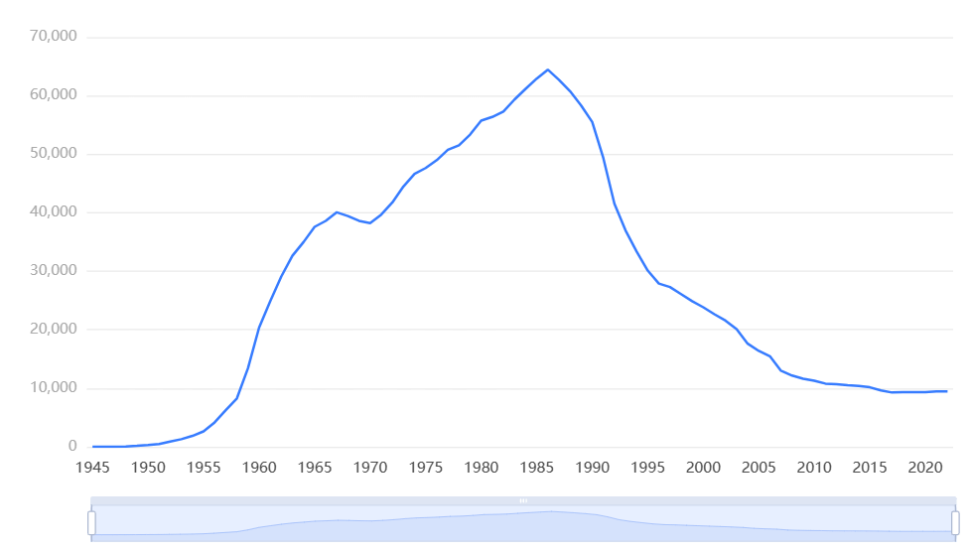

**图表说明：**

上图展示了未进行差分的原始图。其中X轴代表时间项，Y轴代表数值。

**输出结果3：一阶差分图**

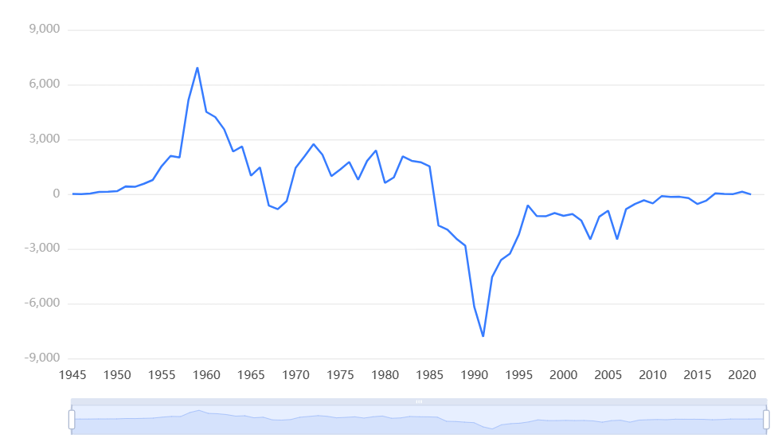

**图表说明：**

上图展示了进行一阶差分的结果图。当时间间距相等时，用下一个数值，减去上一个数值 ，得到一阶差分。

**输出结果4：二阶差分图**

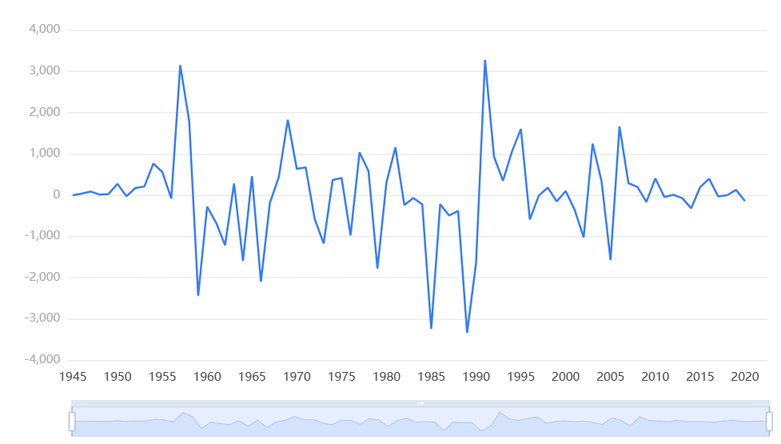

**图表说明：**

上图展示了进行二阶差分的结果图。做两次相同的动作，即再在一阶差分的基础上用后一个数值再减上一个数值一次，就叫“二阶差分”。

### 参考文献 [1] Scientific Platform Serving for Statistics Professional 2021. SPSSPRO. (Version 1.0.11)[Online Application Software]. Retrieved from https://www.spsspro.com. [2] 王燕．应用时间序列分析[M]．北京：中国人民大学出版社 2005.